

|  |
| --- |
| Projet système embarqué  Livrable 1 |
|  |
| 17 janvier  KOUYOUMJI Nicolas  LAGNEAUX Arthur  LALLEMAND Paul  SAURAIS GARUET Gaël |



Table des matières

Introduction 3

Conclusion et retour sur les objectifs 4

Références bibliographiques 4

# Introduction

Nous sommes missionnés afin de travailler sur un prototype de station météo embarquée destinée à équiper des navires. Ceux-ci pourront à long terme échanger des données pour prévoir des catastrophes naturelles. La station météo utilisera des capteurs pour récupérer différentes valeurs. Ces valeurs mesurées seront exploitées à la fois pour des informations instantanées mais aussi pour sauvegarder ces données sur une carte SD.

# Présentation

Notre équipe est composée de KOUYOUMJI Nicolas, le chef de projet, LAGNEAUX Arthur, LALLEMAND Paul et SAURAIS Gaël.

# Détails des diagrammes

Le premier diagramme que nous avons réalisé est le diagramme de cas d’utilisation communément appelé « Use Case ».

*Diagramme « use case » de notre système*

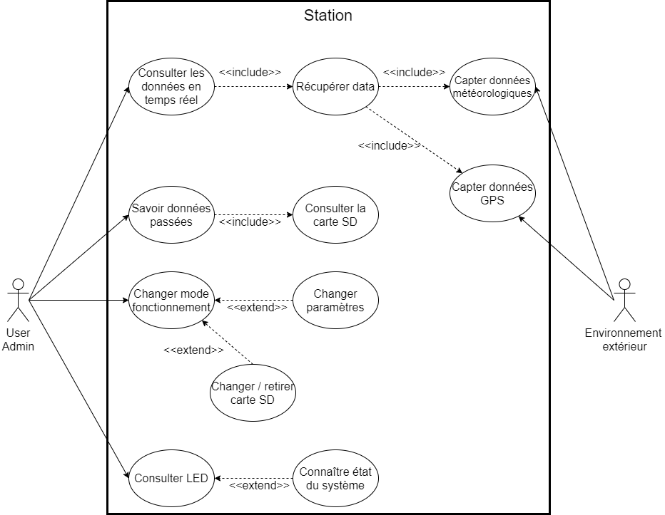

Il permet d’avoir une vue d’ensemble des actions que l’utilisateur peut effectuer sur le système ainsi que l’influence de l’environnement extérieur sur ce dernier. Dans notre cas, nous avons décidé de représenter la possibilité pour l’utilisateur/administrateur de consulter les données en temps réel ainsi que les données passées, de changer le mode de fonctionnement de la station et de consulter les LED. Différentes associations sont présentes entre les cas d’utilisation. Les associations « include » représentent l’action simultanée d’un deuxième cas, quand le premier est démarré. Par exemple, afin de consulter les données en temps réel, le système récupère forcément les données et pour cela il consulte les capteurs météorologiques ainsi que le capteur GPS. Les associations « extend » informent qu’une deuxième action est possible mais pas systématique lors du lancement de la première. Nous pouvons consulter les LED afin de connaître l’état du système mais également pour d’autres raisons.

Notre deuxième diagramme est un diagramme d’activité, utilisé pour schématiser une suite d’actions logiques, avec plusieurs choix possibles.

*Diagramme d’activité de la récupération des données des capteurs*

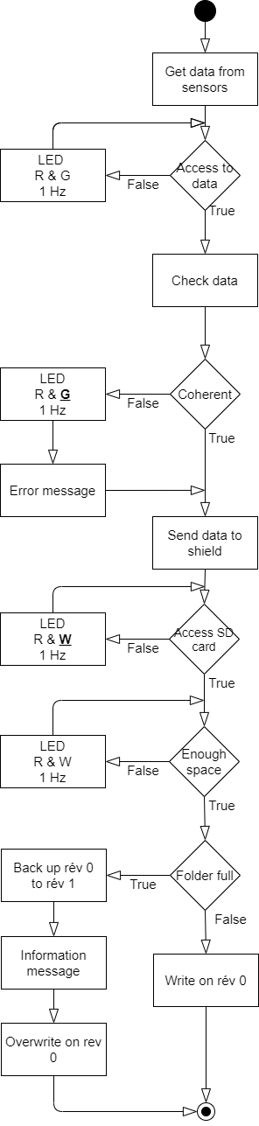

Ici, nous utilisons ce diagramme pour représenter la récupération des données depuis les capteurs vers la carte Arduino, puis leur écriture sur la carte SD.

A chaque losange, on se retrouve face à deux choix : soit le processus se déroule normalement et continue, ou alors une erreur se présente et dans ce cas il suit une procédure bien précise pour chaque erreur.

Si l’accès aux capteurs est impossible, une LED clignote en alternant entre rouge et vert, à une fréquence de 1Hz et le programme se bloque jusqu’à réparation.

Si les résultats récupérés ne sont pas cohérents, la LED s’allume encore en rouge et en vert, mais la couleur verte reste 2 fois plus longtemps et le programme continue, c’est utile seulement pour prévenir l’utilisateur.

Ensuite, si la carte SD est inaccessible, la LED alterne entre rouge et blanc, restant 2 fois plus longtemps en blanc, avant de se bloquer.

S’il n’y a plus d’espace dans la carte, le système se bloque et la LED clignote en rouge et blanc.

Enfin, si le fichier rev0 dans lequel sont stockées les données est plein, une copie en est faite, avant de réécrire les nouvelles données par-dessus les anciennes au début du fichier, et renomme le fichier rev1.

Pour l’horloge et le GPS, les erreurs d’accès présentent des couleurs de LED différentes, afin de différencier le capteur défectueux plus facilement, nous avons donc ajouté deux autres diagrammes, très similaires.

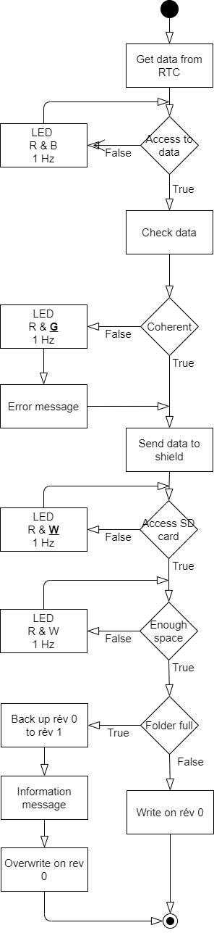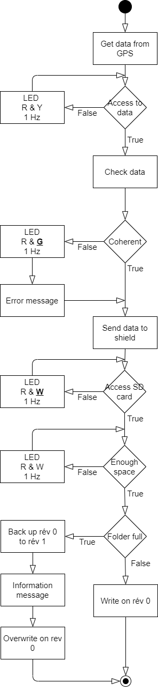

*Diagramme d’activité de la récupération des données de l’horloge*

*Diagramme d’activité de la récupération des données du GPS*

Par la suite nous avons mis en place le système de mode sur notre appareil.

Pour récapituler, voici un schéma rappelant le lien entre ces différents modes.

*Ci-dessous, un schéma récapitulatif des liens entre les modes :*

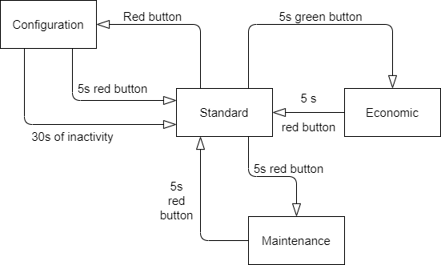

Dès que notre système est démarré, il est initialisé en mode standard, dans lequel il récupère simplement les données à intervalle régulier auprès des capteurs, puis les stocke en les affichant en direct.  
Par la suite, il est possible de passer en mode configuration en appuyant simplement sur le bouton rouge. Ce mode permet de modifier différents paramètres liés à la récupération des données par les capteurs. Pour sortir de ce mode, il faut presser 5 secondes le bouton rouge, qui ramène le système en mode standard.

En pressant 5 secondes le bouton rouge depuis le mode standard le système passe en mode maintenance, qui stoppe l’écriture des données sur la carte SD pour que cette dernière puisse être retirée en toute sécurité.

Alors, les données sont toujours recueillies, mais seulement affichées en direct.

Pour sortir de ce mode, il faut presser 5 secondes le bouton rouge, qui ramène le système en mode standard.

Enfin, en pressant 5 secondes le bouton vert, nous actionnons le mode économie d’énergie. Il fonctionne de la même façon que le mode standard, mais l’acquisition des données n’est faite qu’une mesure sur deux et l’intervalle entre deux mesures est deux fois plus long.

Pour en finir avec cette partie, il est important de préciser que tous les différents modes ne sont accessibles que depuis le mode standard, auquel il faut revenir après chaque changement.

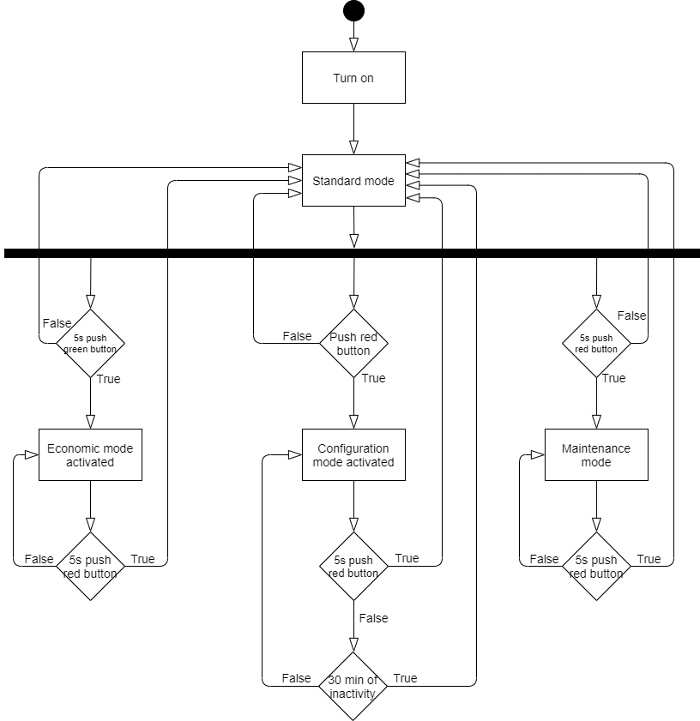*Diagramme d’activité des différents modes de fonctionnements*

Une partie importante de notre système est l’affichage des données en temps réel. Ci-dessous, deux diagrammes, un d’activité et l’autre de séquence, pour expliquer le fonctionnement de cette fonctionnalité.

*Diagramme d’activité de l’affichage des données en temps réel*

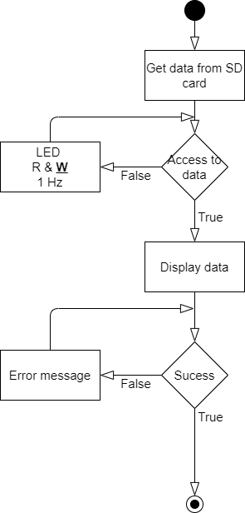

Nous commençons par accéder aux dernières données enregistrées sur la carte SD. Si, pour une raison quelconque, l’accès est impossible, le système se met en erreur, se bloque et allume une LED en rouge et blanc.

Si l’accès est possible, le système passe à l’étape suivante et tente d’afficher les données. Au moindre problème, le système affiche un message d’erreur, sinon les données sont affichées correctement.

*Diagramme de séquence de l’affichage des données en temps réel*

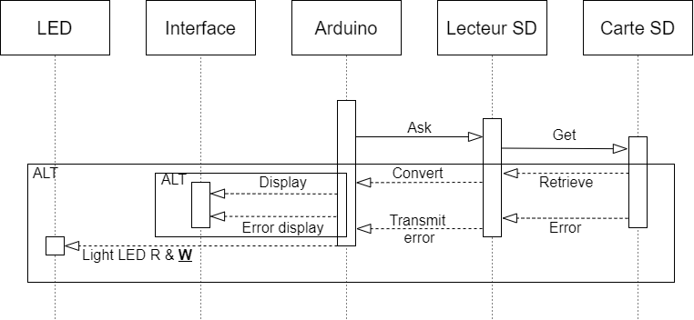

Enfin, la dernière fonctionnalité que nous allons présenter et schématiser est la consultation de données passées, où notre utilisateur va rentrer une donnée d’une date et heure précise pour que le système lui renvoie les données correspondantes.

*Diagramme de séquence de la consultation des données passées*

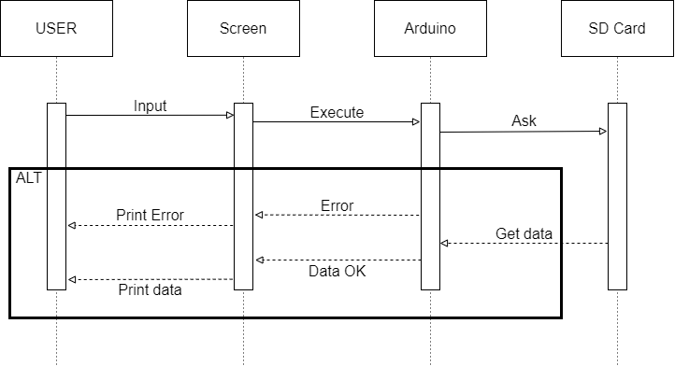

L’utilisateur rentre donc sa demande de données, ces dernières seront récupérées par la carte Aduino dans la carte SD puis affichées à l’utilisateur. Ici, le cas particuliers ne se produit que si le système ne parvient pas à récupérer les données sur la carte SD, où il va afficher une erreur décrite précédemment

# Conclusion et retour sur les objectifs

Pour conclure, notre système possédera diverses fonctionnalités, que nous avons représenté en diagramme, permettant ainsi une meilleure compréhension pour toute l’équipe de l’utilisation du système.